Cine foro: Lo mejor del Cine en Guadalajara

- El Cine Foro de la Universidad de Guadalajara surge como un espacio ex profeso para la exhibición y difusión de lo mejor de la cinematografía local, nacional y mundial.

Hiperak/ Guadalajara
Andrea Martín del Campo

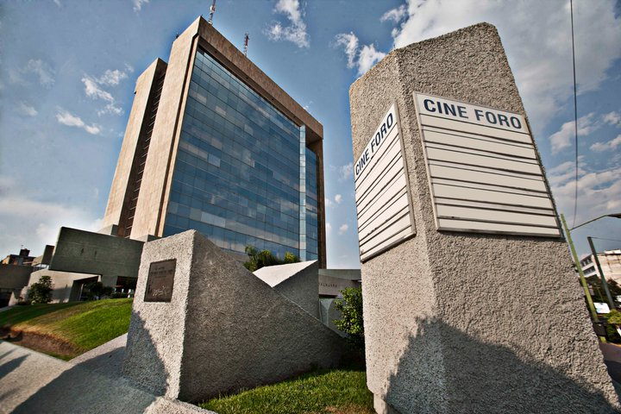
El Cine Foro Universidad es un espacio dedicado primordialmente a la proyección cinematográfica, constituye una alternativa para quienes gustan del séptimo arte en la ciudad, al programar cintas que comúnmente no figuran dentro de la cartelera comercial y cuenta con ciclos permanentes:

las Muestras Internacionales de Cine de la Cineteca Nacional, el Tour de Cine Francés, lo Mejor del primer y segundo semestres, y su Ciclo de Aniversario.
Ubicado en el piso menos uno del Edificio Cultural y Administrativo de la Universidad. Con capacidad para 440 personas, un diseño arquitectónico que permite una visibilidad desde cualquier ángulo.
Estudiar la sala del Cine Foro se considera fundamental para conocer una parte de la cultura cinematográfica tapatía.
“Aunque poco estudiada, la elección de la sala cinematográfica tiene también una importancia decisiva en el proceso de ir al cine, como parte de una experiencia estética e ideológica. Cada sala de proyección genera un perfil distintivo del espectador promedio que la frecuenta, de acuerdo con la zona de la ciudad en la que está ubicada, el tipo de películas que exhibe, el costo de la entrada y el tamaño de la pantalla.” Dice en su libro, Material inflamable. Reseñas y crítica de cine, Lauro Zavala, investigador universitario, conocido por su trabajo en teoría literaria, teoría del cine y semiótica, especialmente en relación con los estudios sobre ironía, metaficción y microrrelato. Quien desde 1984 trabaja como profesor en la Universidad Autónoma Metropolitana de Xochimilco, donde coordina el Área de Concentración en Análisis Cinematográfico.

A más de medio siglo de la instauración de la División Cinematográfica dentro del Departamento de Extensión Universitaria, la Universidad de Guadalajara sigue expandiéndose gradualmente y comienza a desarrollarse como la institución que más hace por este rubro en el Estado.
Durante los primeros años de la década de los 50´s en la Universidad de Guadalajara, un ingeniero aficionado al cine, de nombre Roberto Pardiñas, creó el primer cineclub universitario en lo que era una División de Cinematografía, con el apoyo de algunos académicos interesados en la difusión cinematográfica, y que se ubicaba en la Facultad de Ingeniería.
Para entonces el entonces Rector de la Universidad Jorge Matute Remus, pretendía promulgar el arte a través de la Universidad, al establecer una Dirección de Cinematografía, con la idea de producir y difundir cine. Para esto se planteó un proyecto de industria cinematográfica, dentro del cual se encontraba la creación de un Instituto de Altos Estudios de Cine.
Fue cuando el Rector Matute Remus tuvo la visión de ver en el cine una gran herramienta educativa, incluso creó dicha Dirección para la elaboración de películas, fundamentalmente de documentales y educativas, que ayudaran a la instrucción académica y de una forma pedagógica los maestros las utilizaran, su dirección recayó en el Ingeniero Roberto Pardiñas, tal como menciona el hijo del ex rector, el Profesor Pedro Matute Villaseñor, para entonces “funcionaba un cineclub en la escuela de ingeniería, dirigido por Pardiñas. Yo me imagino que iba gente de esa facultad.”
En tiempos de Agustín Yáñez como gobernador, el empeño en convertir a la entidad y a la ciudad de Guadalajara en un lugar de cultura era claro, “Se crearon edificios para albergar a la Escuela Normal de Jalisco, la Biblioteca Pública, la Casa de la Cultura Jalisciense, la recién creada Facultad de Filosofía y Letras (…),” entre otras opciones relacionadas con la educación y el arte.
Así es que nace el cineclub universitario de los años cincuentas; el que cumplía con las labores de un cineclub clásico. Al parecer, contaba con muy poca capacidad de espectadores, pero su importancia quedó en las memorias de la historia universitaria. Este cineclub desapareció años mas tarde y surgió otro más en los años setentas funcionando con sesiones en la ex-Facultad de Filosofía y Letras.
Varios años después, en la anterior escuela de música (la sala Juárez), se llevaban a cabo conciertos, conferencias, y exhibición de películas durante los días sábados, con la proyección de cine de arte y propuesta. Dirigido por Ignacio Arreola; este recinto existió hasta poco antes del surgimiento del Cine Foro de la Universidad de Guadalajara. Enrique Zepeda, trabajador de este recinto dijo que ahí se programaba y exhibía el cine los sábados con programación principalmente de cine francés y norteamericano de los años cincuentas o sesentas; este material fílmico en su mayoría se conseguía en la Filmoteca de la UNAM, el cual ayudó a crear un círculo más amplio de cinéfilos en el panorama universitario, ese cineclub contó con aproximadamente unos trece años o catorce años de vida.
Así, como resultado de algunos proyectos de salas universitarias que le antecedieron, poco a poco el Cine Foro vendría a consolidarse como un espacio fundamental en la cultura cinematográfica de la ciudad de Guadalajara.
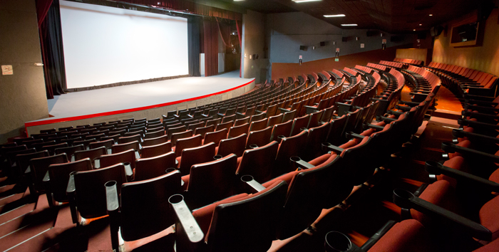
¿Pero cómo surge Cine Foro?

El Cine Foro de la Universidad de Guadalajara surge el primero de marzo del año de 1988, como un espacio ex profeso para la exhibición y difusión de lo mejor de la cinematografía local, nacional y mundial. Resultado de un proceso en el cual, distintas instancias universitarias integraron a sus actividades de extensión de la cultura y especialmente en el campo del cine, y a iniciativa de algunas personas interesadas en dicho rubro, un foro en el cual el séptimo arte tuviera su lugar, con la finalidad principal de fomentar el desarrollo, el goce y estudio del séptimo arte.
El objetivo fue crear una sala de tipo profesional para Guadalajara que pudiera facilitar el acceso a las producciones cinematográficas más importantes que se estaban realizando en nuestro país y en el mundo, con ello el Cine Foro vino a establecer un nuevo formato que sería un cineclub con la posibilidad de hacer los comentarios al final de cada película y, previo haberles entregado unas fichas con características técnicas y con una pequeña sinopsis, de qué se trataba, quién era el que la realizaba, quiénes participaban y en qué radicaba su importancia, si la tenía, y qué es lo que estaba aportando en el terreno de la cinematografía.
El primer film proyectado en este recinto fue la producción soviética Kuryer “El mensajero” del realizador Karén Shajnazárov, perteneciente a la corriente del cine soviético, surgido durante la “perestroika”. Para la ocasión se presentó una exposición de carteles relacionados con la cinematografía realizados por el artista del Distrito Federal Germán Montalvo, exhibida ya anteriormente en distintos festivales de cine latinoamericanos.
Entre varias autoridades universitarias que estuvieron presentes en dicha ceremonia, se encontraba Lorenzo Figueroa Cornejo, el primer director del Cine ForoUniversidad y Presidente de la Asociación Nacional de Cine Clubes Universitarios, quien se refirió a la importancia que resistía tal acontecimiento para la comunidad universitaria e hizo mención de lo necesario que resultaba para esta casa de estudios una sala cinematográfica de las características del Cine Foro para la difusión de la cultura.
Además de notables personalidades del medio de otras partes del país, uno de ellos, el Lic. Fernando Macotela, Ex Director de la Cineteca Nacional, quien mencionaba públicamente para dicha ocasión “Hace escasamente 13 meses había estado en Guadalajara para la inauguración del Centro de Investigación y Enseñanza Cinematográfica (....) ahora me identifico con Emilio. Veo definitivamente, como dice García Riera, que Guadalajara y este foro son sitios de una verdadera ocasión cinematográfica.” Acontecimiento con el que consolida la sala de cine de arte más importante en la ciudad de Guadalajara y del Occidente de México.
A partir de entonces, cada año se registran en esta sala de cine más de mil sesiones, entre cortometrajes, largometrajes y mediometrajes. La mayoría son películas de estreno, premiadas o reconocidas en festivales especializados, tiene acuerdos con otras dependencias cinematográficas y educativas a través de las cuales ha entablado comunicación estrecha y duradera con distintos países y sus consulados o ministerios de cultura (en ocasiones acuden embajadores del origen de la cinta o los directores de las películas a exhibirse), con el fin de conseguir el intercambio y para establecer nuevos acuerdos de materiales fílmicos, con lo cual es posible conseguir el material a proyectar. El Cine Foro de la U. de G. funciona también por medio de ciclos, es decir, por géneros, directores o temáticas. También por medio de festivales, muestras, aniversarios, foros, retrospectivas, entre otros. En ocasiones este tipo de eventos son la única forma de hacer llegar este material a la ciudad.
Entre sus eventos cinematográficos más sobresalientes encontramos la proyección de películas de la Muestra Internacional de Cine del DF., y que desde hace algunos años cuenta con todas las películas que se exhibieron en esta Muestra, después de ciertas gestiones por parte de representantes del Cine Foro; en el mes de marzo celebra la Muestra de Cine Mexicano, convertida ahora en el Festival Internacional de Cine de Guadalajara y organizado por la propia Universidad. Prosigue con el Festival de Aniversario, organiza el Festival Veraniego, ciclos de países, de cine clásico, y de muestras de cortometrajes.
A mediados de cada año abre la pantalla a las selecciones de lo mejor del primer semestre, organiza festivales cinematográficos de otoño, y continúa con los Foros Internacionales de la Cineteca Nacional. En los meses de noviembre y desde hace algunos años, programa los Tours de Cine Francés, y para finalizar el año exhibe películas relacionadas con el país invitado a la Feria Internacional del Libro, evento también organizado por la Universidad de Guadalajara, además de proyectar material fílmico o videográfico de acuerdo con algún tema particular de ciclos especiales, aunque algunos de estos ciclos suelen cambiar año con año.
Desde su inicio, el funcionamiento de ésta sala ha dependido de la Coordinación General de Extensión de la Universidad, a su vez de la Coordinación de Promoción y Difusión Cultural (CULTURA U. de G.). Hasta la fecha ha contado a través de sus veintidós años de vida, con tres directores, el primero de ellos fue el Lic. Lorenzo Figueroa Anguiano hasta agosto de 1994, posteriormente toma el cargo a mediados de los años 90 Lucy Virgen por un corto periodo de tiempo, hasta marzo de 1995, y el último de ellos, Ernesto Rodríguez que se haría cargo del recinto desde el 1ro. de abril de 1995 hasta la actualidad, además de contar con una planta de poco más de diez trabajadores. Entre ellos el señor Don José María Guerra quien ha sido el “cácaro” por excelencia desde el inicio de sus actividades.
El 1 de marzo de 1988, Guerra Dalli fue invitado a trabajar en el Cine Foro. Antes, había sido operador de Cine Versalles, en ese entonces a cargo de Gabriel Figueroa. Su precisión con las tijeras y la máquina pegadora de negativos lo llevó a ascender a la "satisfactoria" labor de 'cácaro'; algo más que montar cinta sobre el proyector, para exhibirla a los cinéfilos tapatíos.
El Cine Foro de la U. de G. continúa con vida aún después de veintidós años de iniciar labores; a más de medio siglo del surgimiento del concepto Cine-Forum, y más de un siglo de que el fenómeno del cine fuera recibido como una de las diversiones públicas más aceptadas en la entidad.
Esta sala cultural tiene una ventaja frente a otras salas independientes ya que “trabaja con recursos propios, lo que la convierte en una dependencia universitaria autosuficiente” dice Ernesto Rodríguez Barrera, además de contar con el apoyo institucional de una Universidad, ya que este recinto es subsidiado por un organismo público descentralizado del Gobierno del Estado de Jalisco que goza de autonomía, personalidad jurídica y patrimonio propios, que pretende rescatar, conservar y difundir la cultura.
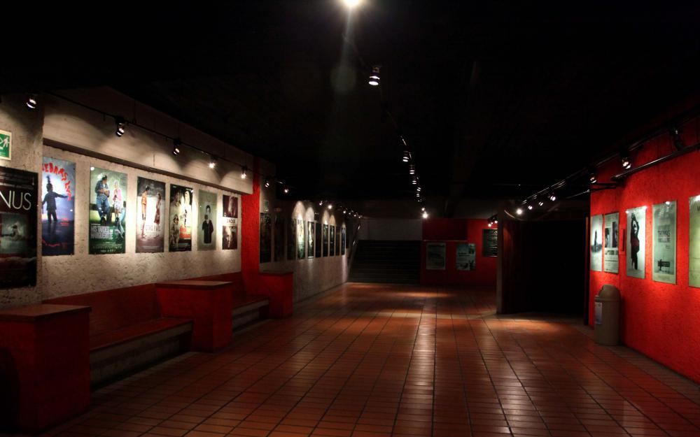
Finalmente es necesario reconocer la importancia de esta sala que si bien ha funcionado para otras actividades como conciertos, presentaciones u obras de teatro, primordialmente es un espacio que se ha caracterizado por difundir fuera del mainstream, tendencias avanzadas, documentales, películas controvertidas, poco conocidas, especiales, cintas informativas y un cine con valores estéticos más apegados al arte.

